**Standorte im Landkreis Oldenburg:**

**Ahlhorn:**

Jugendzentrum

Zum Sportzentrum 1a

**Ganderkesee:**

Schule am Habbrügger Weg

Habbrügger Weg 4

**Großenkneten:**

Dorfgemeinschaftshaus

Efeuweg 3

**Harpstedt:**

Delmeschule

Schulstraße 25

**Hude**

Kulturhof

Parkstraße 106

**Huntlosen:**

Jugendzentrum

Bahnhofstraße 82

**Kirchhatten:**

VHS - LUPO

Hauptstraße 12

**Kirchseelte:**

Dorfgemeinschaftshaus

Groß-Ippener-Weg 1

**Wildeshausen**

Hauptschule (Mensa)

Humboldstraße 1

**Die nächsten Termine 2024**

|  |  |  |
| --- | --- | --- |
| August | | |
| 06.08.2024 | 16-19 Uhr | Wildeshausen |
| 07.08.2024 | 15:30-18:30 Uhr | Kirchseelte |
| 08.08.2024 | 16-19 Uhr | Harpstedt |
| 10.08.2024 | 09-12 Uhr | Hude |
| 13.08.2024 | 17-19 Uhr | Ganderkesee |
| 22.08.2024 | 19-21 Uhr | Ahlhorn |
| 28.08.2024 | 16-19 Uhr | Kirchhatten |

|  |  |  |
| --- | --- | --- |
| September | | |
| 03.09.2024 | 16-19 Uhr | Wildeshausen |
| 04.09.2024 | 15:30-18:30 Uhr | Kirchseelte |
| 07.09.2024 | 09-12 Uhr | Hude |
| 10.09.2024 | 17-19 Uhr | Ganderkesee |
| 12.09.2024 | 16-19 Uhr | Harpstedt |
| 23.09.2024 | 19-21 Uhr | Huntlosen |
| 25.09.2024 | 16-19 Uhr | Kirchhatten |

|  |  |  |
| --- | --- | --- |
| Oktober | | |
| 01.10.2024 | 16-19 Uhr | Wildeshausen |
| 02.10.2024 | 15:30-18:30 Uhr | Kirchseelte |
| 08.10.2024 | 17-19 Uhr | Ganderkesee |
| 17.10.2024 | 19-21 Uhr | Großenkneten |
| 26.10.2024 | 09-12 Uhr | Hude |
| 30.10.2024 | 16-19 Uhr | Kirchhatten |

|  |  |  |
| --- | --- | --- |
| November | | |
| 05.11.2024 | 16-19 Uhr | Wildeshausen |
| 06.11.2024 | 15:30-18:30 Uhr | Kirchseelte |
| 12.11.2024 | 17-19 Uhr | Ganderkesee |
| 14.11.2024 | 16-19 Uhr | Harpstedt |
| 16.11.2024 | 09-12 Uhr | Hude |
| 21.11.2024 | 19-21 Uhr | Ahlhorn |
| 27.11.2024 | 16-19 Uhr | Kirchhatten |

weitere Termine finden Sie unter

https://www.oldenburg-kreis.de/umwelt-und-abfall/abfallwirtschaft/abfallvermeidung/repair-caf-s/

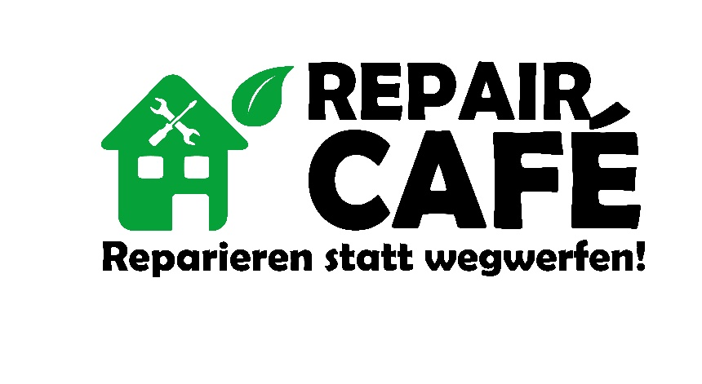

In diesem Flyer finden Sie:

* Was wird in den Repair-Cafés gemacht?
* Wer kann das Angebot eines Repair-Cafés nutzen?
* Welche Kosten fallen für die Reparaturen an?
* Wer kann sich in einem Repair-Café engagieren?
* Kontakt
* Standorte im Landkreis Oldenburg
* Die nächsten Termine

**Was wird in den Repair-Cafés gemacht?**

In unseren Repair-Cafés engagieren sich ehrenamtliche Helferinnen und Helfer. Die Teams bestehen überwiegend aus Reparateuren, welche versuchen kaputte Gegenstände zu reparieren und somit bestenfalls wieder eine Nutzbarkeit herzustellen.

Gelingt dies, muss man keine Ersatzbeschaffung vornehmen. Damit leisten Sie einen sehr wertvollen Beitrag zum Schutz unserer Umwelt (Ressourcenschonung).

***Reparieren statt Wegwerfen!*** - Dies ist das Motto der Repair-Cafés.

Überwiegend werden von unseren Teams elektronische und mechanische Gegenstände repariert. Einige Repair-Cafés bieten darüber hinaus auch Näh-, Holz- und Klebearbeiten an. Im Repair-Café kann allerdings leider nicht alles repariert werden.

Ob eine Reparatur möglich ist, wird im Einzelfall vor Ort beurteilt. Großgeräte, wie bspw. Kühlschränke o.ä., können jedoch nicht angenommen werden.

Darüber hinaus gehören zu den Teams auch ehrenamtlich Tätige, welche sich um organisatorische Belange kümmern. Hierzu zählen z. B. Aufgaben für die Terminfindung oder auch die Annahme der zu reparierenden Gegenständen.

**Wer kann das Angebot eines Repair-Cafés nutzen?**

Das Angebot richtet sich an Jung und Alt, an alle, die einen liebgewonnenen kaputten Gegenstand reparieren lassen möchten oder diejenigen, die einen nachhaltigen Umgang mit unseren Ressourcen unterstützen möchten.

**Welche Kosten fallen für die Reparaturen an?**

Sollten Ersatzteile für eine Reparatur benötigt werden, so werden Sie darüber informiert und können dann selber entscheiden, ob Sie weiterhin eine Reparatur wünschen. Die Kosten für etwaige Ersatzteile sind stets von der bringenden Person selber zu tragen.

Die Reparaturarbeiten selbst sind kostenfrei.

Jedes Repair-Café hat eine Kasse, in welche Sie natürlich gerne freiwillig einen von Ihnen frei gewählten Betrag spenden können, um so die Arbeit des Repair-Cafés zu unterstützen.

**Wer kann sich in einem Repair-Café engagieren?**

In den Repair-Cafés sind alle herzlich willkommen, die sich ehrenamtlich engagieren wollen. Egal ob man sich mit der eigenen Organisationsfähigkeit oder handwerklichen Geschick einbringen möchte.

Besonders werden natürlich technische Fertigkeiten gebraucht, z.B. elektronische Kenntnisse, Näh- oder Holzarbeiten usw.

Aber auch andere Fähigkeiten, wie (Büro)Organisation oder kommunikative Eigenschaften können zu einem gemeinsamen Gelingen der Repair-Cafés beitragen.

Schauen Sie einfach unverbindlich bei einem Café Ihrer Wahl vorbei und lernen es kennen.

Die aktuellen Standorte und Termine können Sie den folgenden Seiten entnehmen.

**Kontakt:**

Wenn Sie weitere Fragen haben sollten, wie z. B., ob in einem ausgewählten Repair-Café jemand ist, der ein bestimmtes Gerät reparieren kann, wenden Sie sich bitte an:

***Landkreis Oldenburg***

***Amt für Bodenschutz und Abfallwirtschaft***

***Frau Carstens***

***Delmenhorster Str. 6***

***27793 Wildeshausen***

***04431 / 85 - 671***

***stefanie.carstens@oldenburg-kreis.de***

